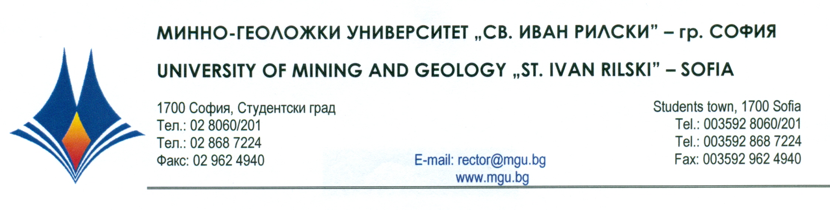

Р Е Ш Е Н И Е
на
Научно жури, утвърдено със Заповед № РД -13-6 от 13.03.2025 г.
по процедура за защита на дисертационен труд за присъждане на ОНС „Доктор”
от
публичната защита на 05 ЮНИ 2025 г.

С явно гласуване и резултат: 5 „ДА”, 0 „НЕ” и 0 „ВЪЗДЪРЖАЛИ СЕ”
НАУЧНОТО ЖУРИ
ПРИСЪЖДА
ОБРАЗОВАТЕЛНАТА И НАУЧНА СТЕПЕН „ДОКТОР”
на маг. инж. БОРИСЛАВ ТРАЙКОВ БОРИСОВ
ПО ПРОФЕСИОНАЛНО НАПРАВЛЕНИЕ:
5.7. „АРХИТЕКТУРА, СТРОИТЕЛСТВО И ГЕОДЕЗИЯ”
ДОКТОРСКА ПРОГРАМА:
„ПОДЗЕМНО СТРОИТЕЛСТВО”

05.06.2025 г. проф. дн ВАЛЕРИ МИТКОВ
МГУ „Св. Иван Рилски”, София ПРЕДСЕДАТЕЛ НА НАУЧНО ЖУРИ

